*Vývoj cen u pohonných hmot*

***Co tvoři cenu pohonných hmot?***

*Cenu pohonných hmot tvoři samotná cena ropy. Dále je součástí ceny i spotřební daň, která u benzínu činí 12,84/1 l Kč a u nafty 9,95 Kč/1 l. Samozřejmě nesmí chybět daň z přidané hodnoty a to 21 % a cena za dopravu. A v neposlední řadě to jsou marže rafinérií a marže čerpacích stanic.*

*Během pandemie covid-19 ceny pohonných hmot hodně poklesly.*

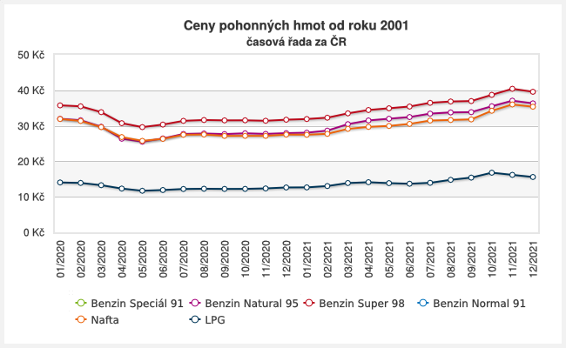

*Zdroj: https://www.czso.cz/csu/czso/ceny-pohonnych-hmot-od-roku*

***Proč ceny pohonných hmot tak stouply?***

*Důvodem k rychlému navýšení cen u pohonných hmot byla situace, která nastala 24.2.2022. Jednalo se o Ruskou invazi na Ukrajinu, a to rozpoutalo velkou nejistotu na trzích, což se nejvíce projevilo na cenách ropy.*

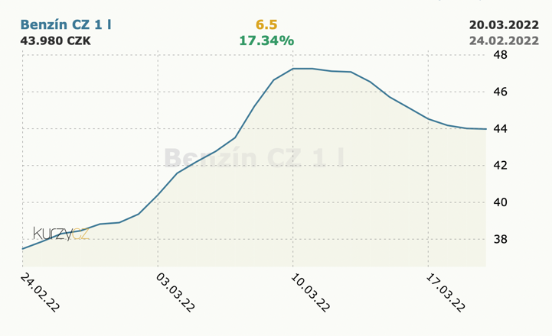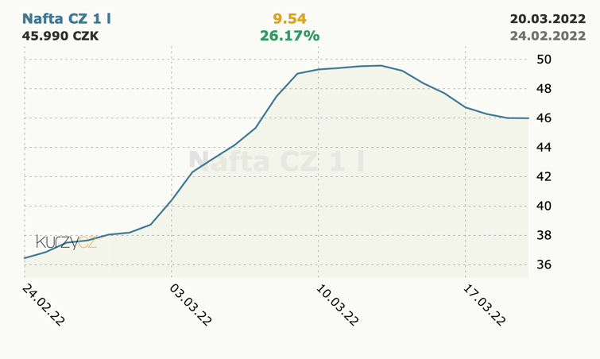

*Zdroj: https://www.kurzy.cz/komodity/benzin-cz-graf-vyvoje-ceny/?dat_field=24.02.2022&dat_field2=20.03.2022*

*Zdroj:https://www.kurzy.cz/komodity/motorova-nafta-graf-vyvoje-ceny/?dat_field=24.02.2022&dat_field2=20.03.2022*

*Dalšími důvody byla i panika obyvatelstva a nízká konkurence. A v neposlední řadě vysoké marže samotných benzínových pump.*

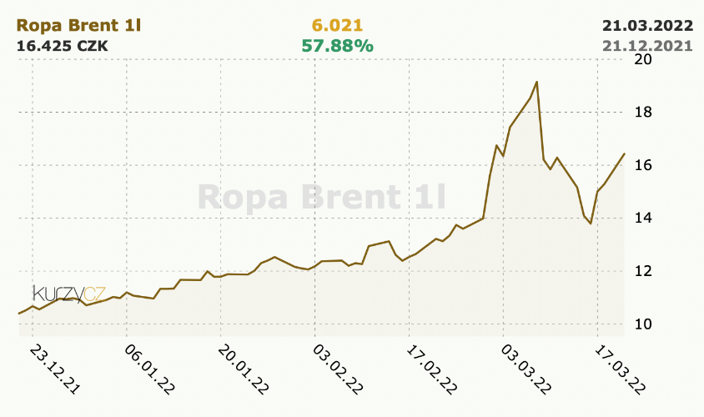

*Zdroj: https://www.kurzy.cz/komodity/ropa-brent-graf-vyvoje-ceny/1l-czk-3-mesice*

***Vláda a její řešení?***

*Vláda odmítla snížení DPH a spotřební daně.*

*Spotřební daň totiž tvoři společně s DPH velkou část (kolem 40 %) z ceny pohonných hmot, proto se nabízí snížení těchto daní jako nástroj proti boji s rostoucími cenami pohonných hmot. Také odmítla zastřešení cen.*

*Vláda ale zrušila povinné přimíchávání biopaliv do paliv, což by snížilo cenu o 1 až 2 koruny na litr nafty.*

***Proč najednou dochází ke snížení ropy?***

*Velkou roli ve snížení cen pohonných hmot hraje cena ropy na trzích.*

*Stoupá důvěra v ukončení války na Ukrajině.*

*Dalším faktorem je posilující koruna vůči euru i dolaru, na začátku března šplhala cena koruny k 26 Kč za euro, po intervencích ČNB se nyní pohybuje kolem 24,90 Kč za euro.*

*Cena ropy v korunách je tedy nižší, což se projeví na benzinových stanicích.*

***A co na to okolní státy?***

*V Polsku došlo ke snížení DPH na pohonných hmotách a to z 23 % na 8 %.*

*V Maďarsku i Velké Británii došlo u pohonných hmot k zastropování.*

*Chorvatsko omezilo marže na prodeji benzinu a nafty a dočasně snížilo spotřební daň z pohonných hmot.*